彰显学校理念 践行办学特色
——记百丈中心小学接受区素质教育督导检查

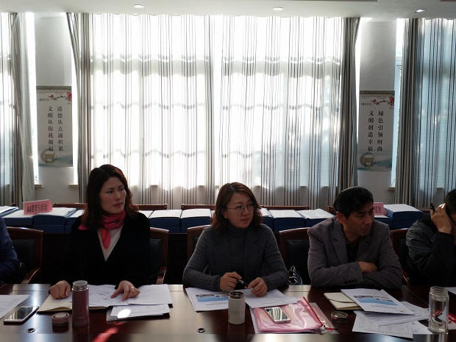
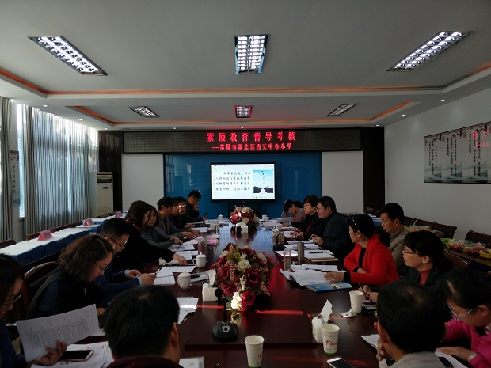
秋高气爽，丹桂飘香，伴随秋天的脚步。2017年10月31日，新北区素质教育督导检查组一行8人在龙城小学李娜校长的带领下，对新北区百丈中心小学的贯彻《江苏省中小学管理规范》工作进行了督导检查。陪同检查的还有区督导室钱雪良和宣静娴主任及其他兄弟学校的领导。
首先督导组听取了陆嵚磊《教育从尊重开始》素质督查报告，陆校长从教师和学生两方面进行学校尊重文化和课程建设介绍。随后在陆校长的带领下参观了校园，对于百小的校园进行了实地考察：参观了学校的春江博物馆、娃娃科学宫等地点。领导们充分肯定了学校改造的合理成功、办学理念的恰当体现，对学校专用教室的设施情况给予了充分肯定，对学校先进的设施设备、整洁优美的校园环境感到十分满意。
接着督察组成员分工合作，对各类资料进行了的详细查阅；还组织了10多名教师和部分班级学生进行了现场座谈，多维度更全面地了解了学校的实际情况；观看了学校的大课间和读书节闭幕式活动；同时教学组专家则走进课堂，深入多门学科，听了20位老师的随堂课，他们肯定了百小教师理念新颖、课堂有效等优点。
下午，李娜校长主持了督导组对我校行政的评估反馈，李校长及各位督导组成员进行了汇报，督导组赞扬百丈小学办学理念清晰，挖掘学校生命文化气息；常规管理精细实且重心下移；教师分层发展成绩显著；学生活动彰显特色；努力推行校本课程建设等。同时，也希望百小从深化理念解读、打造暖记忆课程走特色品牌之路。
历时一天督导的过程是反思的过程，评价的过程是学习的过程，领导的鼓励让我们斗志昂扬，领导的总结让我们豁然开朗，我们会以督导为机遇，寻找新起点，走品牌办学之路。（撰稿、图片：刘四青 审核：黄小红）

